Das Deutsche Frühstück (transparent/vidéoprojecteur) )
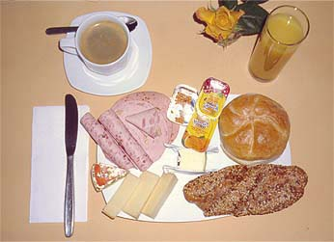

Full English Breakfast (transparent/vidéoprojecteur)
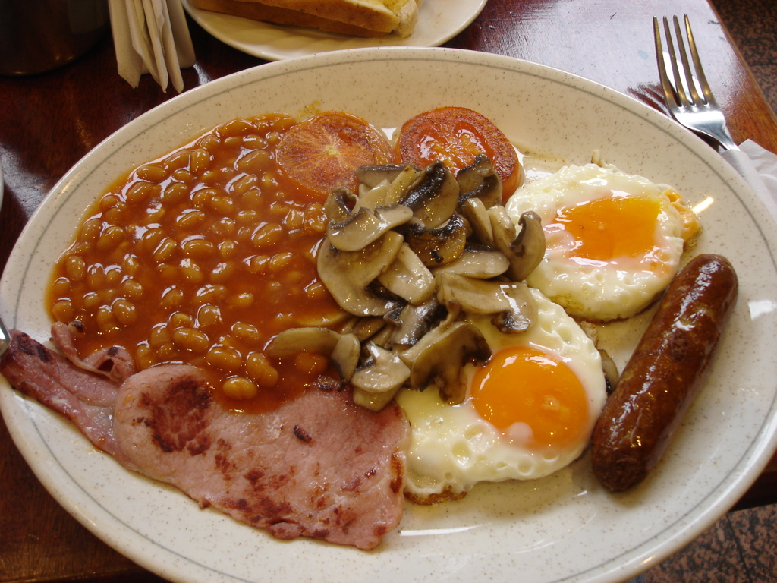

Regular Breakfast
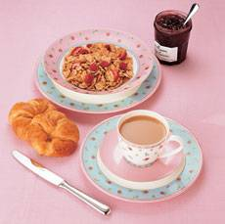

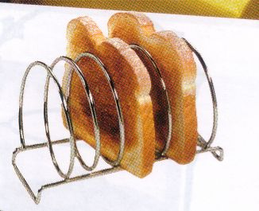

Breakfast Das Frühstück

1.Schreib die deutschen Wörter !
…………………………………………………
…………………………………………………. ……………………………………………..

………………………………………………………… ………………………………………….

………………………………….

…………………………………………………

2. Note down the English words:

……………………………………….. ………………………………. …………………………………… ……………………..

……………………………….
………………………….

………………………………………. ………………………………………. …………………………………. ………………………..

3. Roleplay / Rollenspiel

You’re in a hotel in England. Now play the roles of a waiter and a customer asking for his breakfast.

Le serveur demande ce que vous voulez.
Vous lui répondez que vous ne savez pas (avec un accent allemand)
Le serveur s’aperçoit que vous êtes allemand.
Vous lui demandez s’il parle l’allemand.
Le serveur répond que oui et se met à parler allemand. Il vous demande ce que vous voulez pour le petit déjeuner.
Vous lui répondez, toujours en allemand.
- ………………………………………………………………………………………………………

- ………………………………………………………………………………………………………

- ………………………………………………………………………………………………………

- ………………………………………………………………………………………………………

- ………………………………………………………………………………………………………
………………………………………………………………………………………………………

- ………………………………………………………………………………………………………

Zélia Malhaire et Maryse Hamelin
Collège Volney
Craon, Mayenne

In Deutschland besteht das Frühstück üblicherweise aus einem heißen Getränk (Kaffee, seltener auch Tee, Milch oder Kakao) sowie aus Backwaren (vornehmlich Brot oder Brötchen) und verschiedenen Belägen und Aufstrichen (Butter oder Margarine, Wurst, Käse, Marmelade, Honig), Quark, verschiedentlich auch aus einem Glas Saft, einem gekochten Ei, zunehmend überdies aus Müsli, Getreide, Joghurt oder Obst. Eine Sonderform ist der Brunch, der Frühstück und Mittagessen kombiniert.

